МИНИСТЕРСТВО ОБРАЗОВАНИЯ РЕСПУБЛИКИ БЕЛАРУСЬ

Учреждение образования «Полоцкий государственный университет»

Факультет информационных технологий

Кафедра технологий программирования

**Отчёт по лабораторной работе № 1 по курсу «Программирование для Интернет»**

«Основы языка HTML»

ВЫПОЛНИЛ студент группы 16-ИТ-3

Виноградова А.Д.

ПРОВЕРИЛ преподаватель

Деканова М.В.

Полоцк, 2019 г.

**РЕЗУЛЬТАТЫ ВЫПОЛЕНИЯ ЛАБОРАТОРНОЙ РАБОТЫ**:

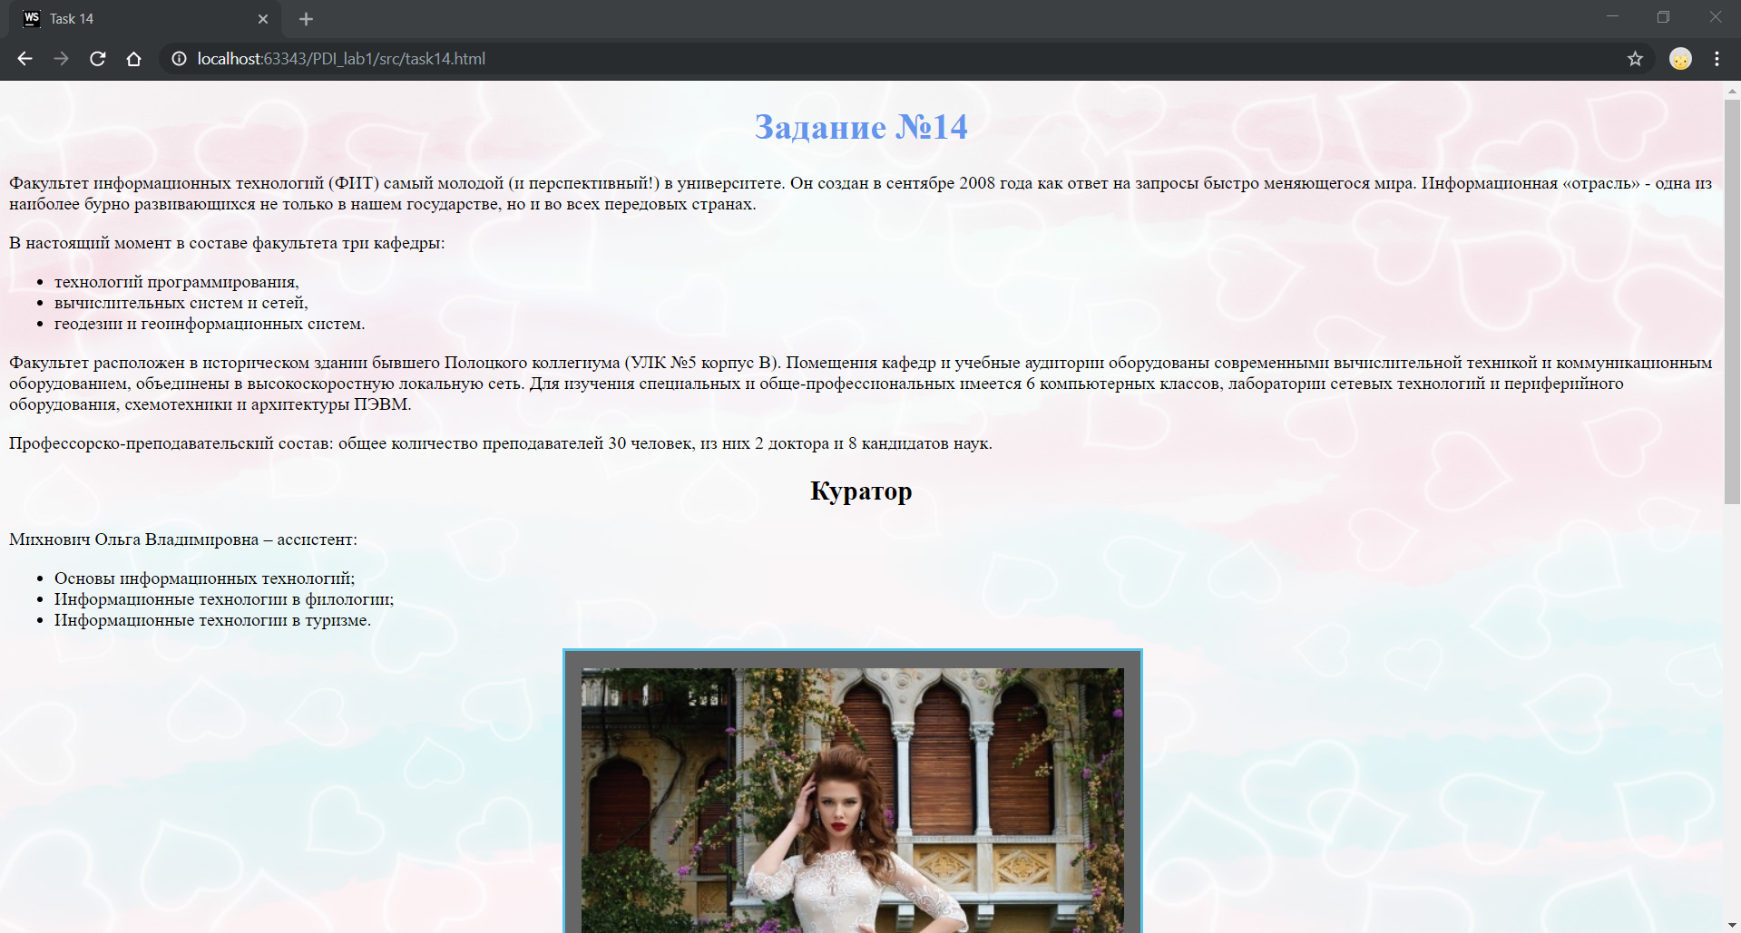

**Рисунок 1** — Главная страница

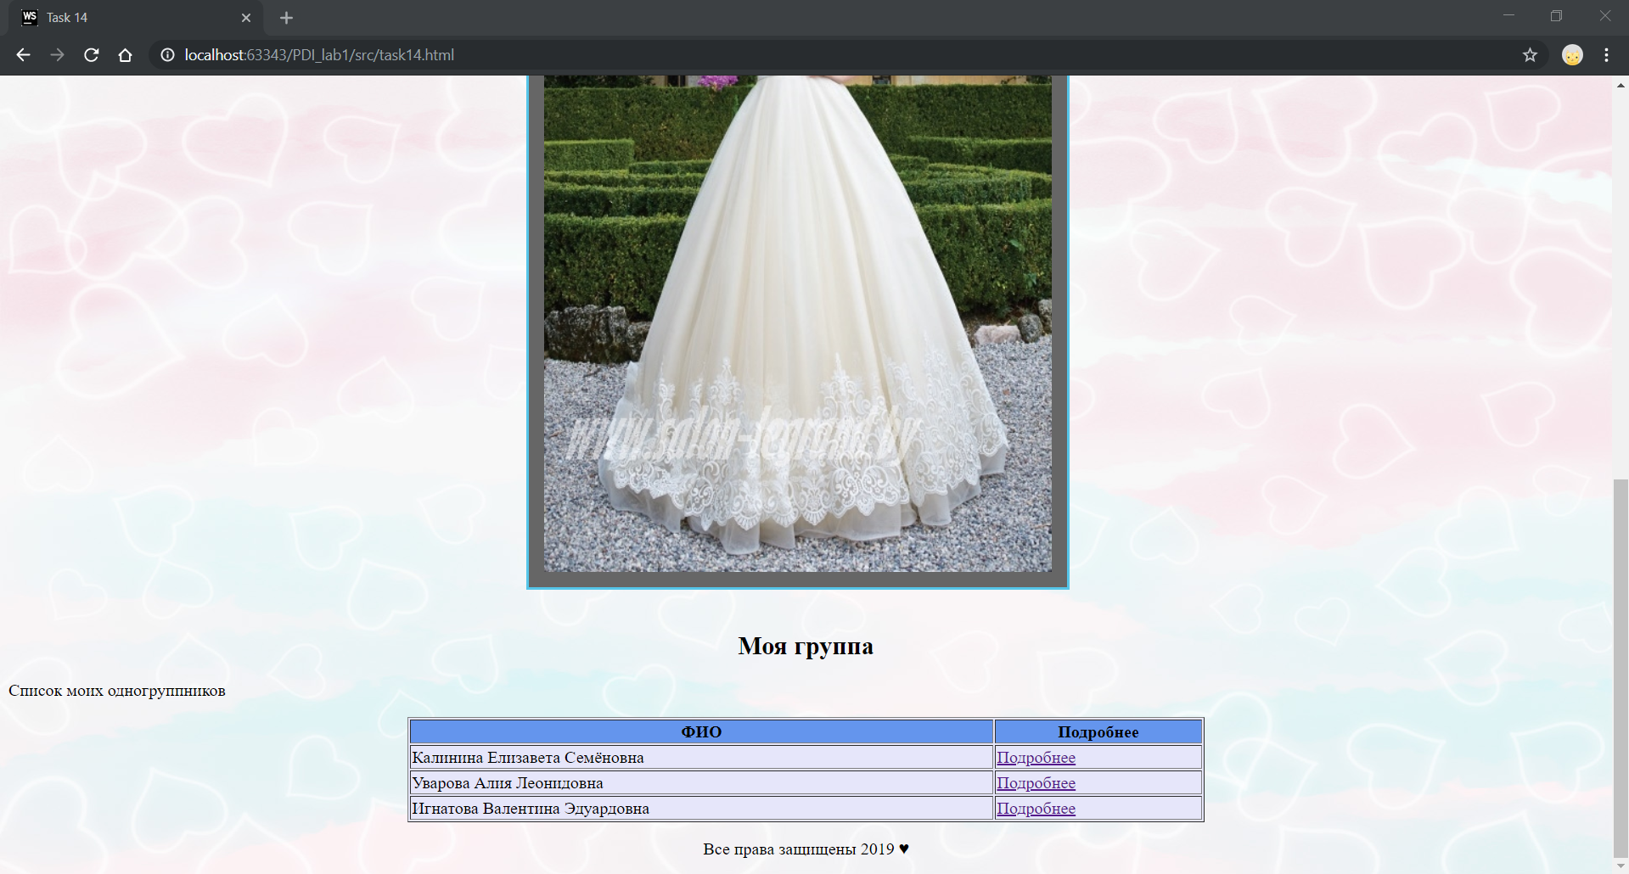

**Рисунок 2** — Продолжение главной страницы

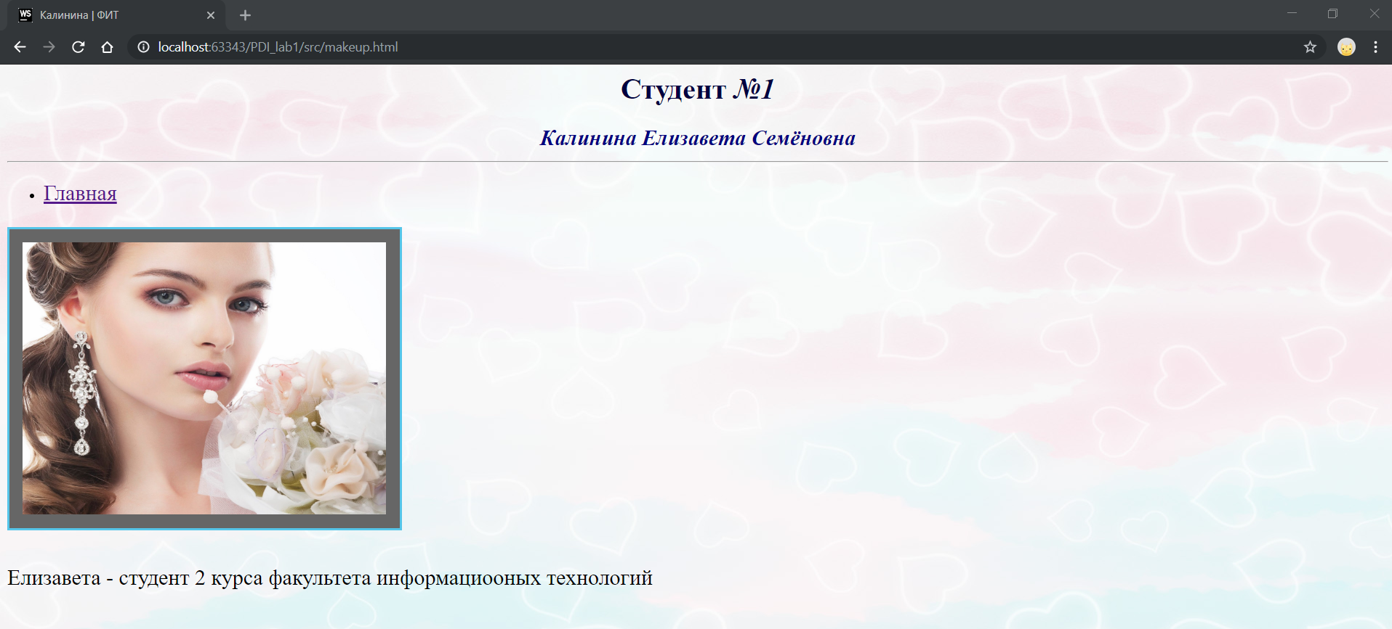

**Рисунок 3** — Страница с информацией о студенте

**Остальные страницы с информацией о студентах идентичны.**

**ЛИСТИНГ**

**Листинг 1** – HTML-код программы главной страницы **task14.html**

<!DOCTYPE html>  
<html lang="en">  
<link rel = "stylesheet" href = "student.css">  
<head>  
 <meta charset="UTF-8">  
 <title>Task 14</title>  
</head>  
<body>  
<span style="color: #6495ed;">  
 <h1 align="center">  
 <b>Задание №14</b></h1>  
</span>  
<p>Факультет информационных технологий (ФИТ) самый молодой (и перспективный!) в университете.  
 Он создан в сентябре 2008 года как ответ на запросы быстро меняющегося мира. Информационная «отрасль» -  
 одна из наиболее бурно развивающихся не только в нашем государстве, но и во всех передовых странах. <br></p>  
<p>В настоящий момент в составе факультета три кафедры: <br></p>  
<ul>  
 <li>технологий программирования,</li>  
 <li>вычислительных систем и сетей,</li>  
 <li>геодезии и геоинформационных систем.</li>  
</ul>  
 <p>Факультет расположен в историческом здании бывшего Полоцкого коллегиума (УЛК №5 корпус В).  
Помещения кафедр и учебные аудитории оборудованы современными вычислительной техникой и коммуникационным  
оборудованием, объединены в высокоскоростную локальную сеть. Для изучения специальных и обще-профессиональных  
имеется 6 компьютерных классов, лаборатории сетевых технологий и периферийного оборудования, схемотехники и архитектуры ПЭВМ.<p>  
 <p>Профессорско-преподавательский состав: общее количество преподавателей 30 человек, из них 2 доктора и 8 кандидатов наук.</p>  
<h2 align="center">  
 <b>Куратор</b></h2>  
<p>Михнович Ольга Владимировна – ассистент:</p>  
<ul>  
 <li>Основы информационных технологий;</li>  
 <li>Информационные технологии в филологии;</li>  
 <li>Информационные технологии в туризме.</li>  
</ul>  
<p align="center"> <img src="images/d2.jpg" alt="Фотография 4" > <br></p>  
<h2 align="center"> <b>Моя группа</b></h2>  
<p>Список моих одногруппников</p>  
<table border="1" bgcolor="#e6e6fa" width="50%" align="center">  
<tr bgcolor="#6495ed">  
 <th>ФИО</th>  
 <th>Подробнее</th>  
</tr>  
 <tr> <td>Калинина Елизавета Семёновна</td>  
 <td><a href="student1.html">Подробнее</a></td> </tr>  
 <tr> <td>Уварова Алия Леонидовна</td>  
 <td><a href=" student2.html">Подробнее</a></td> </tr>  
 <tr> <td>Игнатова Валентина Эдуардовна</td>  
 <td><a href=" student3.html">Подробнее</a></td> </tr> </table>  
<p align="center">Все права защищены 2019 ♥</p>  
</body>  
</html>

**Листинг 2** – HTML-код программы страницы с информацией о студенте **student1.html**

<html>  
<link rel = "stylesheet" href = "student.css">  
<head>  
<meta http-equiv="Content-Type" content="text/html; charset=utf-8">   
<title>Калинина | ФИТ</title>  
</head>  
<body>  
<div align="center">   
<font color=#000040>  
 <h1> Студент <i>№1</i> </h1>  
</font>  
<font color=#000080>  
<h2> <i>Калинина Елизавета Семёновна</i> <hr></h2>  
</font>  
</div>  
<ul><font size="5">  
<li><a href="task14.html">Главная</a>  
</ul> <img src="images/m8.jpg" alt="Фотография 4" width="400" height="300">  
 <p>Елизавета - студент 2 курса факультета информациооных технологий</p>  
</body>  
</html>

**Листинг 3** – CSS-код программы страниц **student.css**

html {   
background-image: url("images/home19.jpg");  
background-size: 100% 100%;   
background-repeat: no-repeat;   
background-attachment: fixed;   
}   
img {  
 border: 2px solid #55c5e9; /* Рамка вокруг фотографии */  
 padding: 15px; /* Расстояние от картинки до рамки */  
 background: #666; /* Цвет фона */  
 margin-right: 15px; /* Отступ справа */  
 margin-bottom: 15px; /* Отступ снизу */  
 }

**Остальной код страницы с информацией о студентах идентичен.**